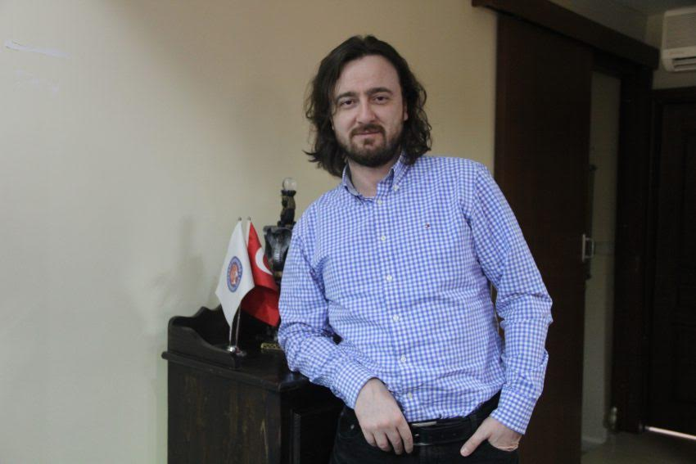
1976 İstanbul doğumluyum. 2014-2016 yılları arasında İstanbul Ticaret Üniversitesi ve Uludağ Üniversitesi işbirliğinde Rehberlik ve Psikolojik Danışmanlık Yüksek Lisans eğitimini tamamladım. Aynı yıl Süleyman Demirel Üniversitesi Aile Danışmanlığı Eğitimini tamamladım. Psikoterapi Enstitüsü’nde Uzm. Dr. Tahir ÖZAKKAŞ tarafından verilen “Bütüncül Psikoterapi” eğitimini (3 yıl süren ve 1080 saatlik bütün terapi ekollerini içeren teori, formülasyon ve süpervizyondan oluşan ileri düzey terapi eğitimi) 2017 yılında tamamladım. Psikoterapi ve Aile Danışmanlığı alanında, bireysel ve çift terapisi çalışmalarını yürütmekle beraber, çeşitli dernek ve kuruluşlarda seminer ve eğitimler vermekteyim. Psikoterapi Enstitüsü Derneği Bursa Şubesi, Hipnoz Derneği Bursa Şubesi, Cinsel Sağlık Enstitüsü Derneği Bursa Şubesi yönetim kurulu üyesiyim. Evliyim ve bir kızım var.
Aldığı Eğitimler
- Bütüncül Psikoterapi-Teorik, Uz. Dr. Tahir Özakkaş, 2014-2015
- Süleyman Demirel Üniversitesi Aile Danışmanlığı Eğitimi, 2014-2015
- Süleyman Demirel Üniversitesi Objektif Testler Eğitimi, 2014-2015
- İstanbul Psikanaliz Derneği, Annelik ve Babalık Atölye Çalışması, 2015
- Psikoterapi Enstitüsü, EMDR Eğitimi, Klinik Psikolog Abdullah Alpaslan, 2016
- Bütüncül Psikoterapi-Formulasyon, Uz. Dr. Tahir Özakkaş, 2015-2016
- Bütüncül Psikoterapi- Süpervizyon, Uz. Dr. Tahir Özakkaş, 2016- devam ediyor
- Gelişimsel Kuram Zemininde İlişkisel Psikanaliz Atölye Çalışması, Sypros D. Orfanos, 2016
- Psikoterapi Enstitüsü, Cinsel Terapi Eğitimi, Sema Yeşilyurt, 2016
- Uludağ Üniversitesi, Oyun Terapisi Uygulayıcı Eğitimi, 2017
- Psikoterapi Enstitüsü Derneği Bursa Şubesi, “Terapistin Danışanıyla İlk Görüşmesi” Semineri, Uz. Dr. Tahir Özakkaş, 2017
Verdiği Eğitimler
- Bütüncül Psikoterapi –Halk Eğitimi, 2016 yılında 12 ay süresinceayda bir kez 5 saatlik Psikoterapi Kuramlar Eğitimi
- Avangard Terapi Merkezi, “Okul Öncesi Dönem Psikolojik Gelişim Evreleri Bağlamında Din Eğitimi”, 2017
- Kuran Kursu Öğretim Görevlilerine Yönelik 2 kez “Okul Öncesi Dönem Çocukların Psikolojik Gelişim Evreleri Bağlamında Din Eğitimi” 2017
- Bütüncül Psikoterapi-Halk Eğitimi, 2017 yılında 12 ay süresince ayda bir kez 7 saatlik Psikoterapi Kuramlar Eğitimi
- Avangard Terapi Merkezi, “Bağlanma Kuramı”, 2018
- Zeynep-Der Evlilik Okulu, “Eşler Arası İletişim”, 2018
- Avangard Terapi Merkezi, “Danışanla İlk Görüşme ve Hücum Tedavisi”, 2018
- Avangard Terapi Merkezi, “Ruhsal Aygıt ve Psikoseksüel-Psikososyal Evreler”, 2018
- Avangard Terapi Merkezi, “Dürtü Çatışma Kuramı ve Terapi Teknikleri”, 2018
- Avangard Terapi Merkezi, “Bütüncül Psikoterapi Bağlamında Danışanla İlk Görüşme”, 2018
- Psikoterapi Enstitüsü, “Bağlanma Kuramının Terapötik Süreci”, 2018
- Psikoterapi Enstitüsü, “Bağlanma Kuramı”, 2018
- Avangard Terapi Merkezi, “Bütüncül Psikoterapi Açısından Rüya Yorumu”, 2019

